

MEMORIA TÉCNICA

La magia de la electricidad
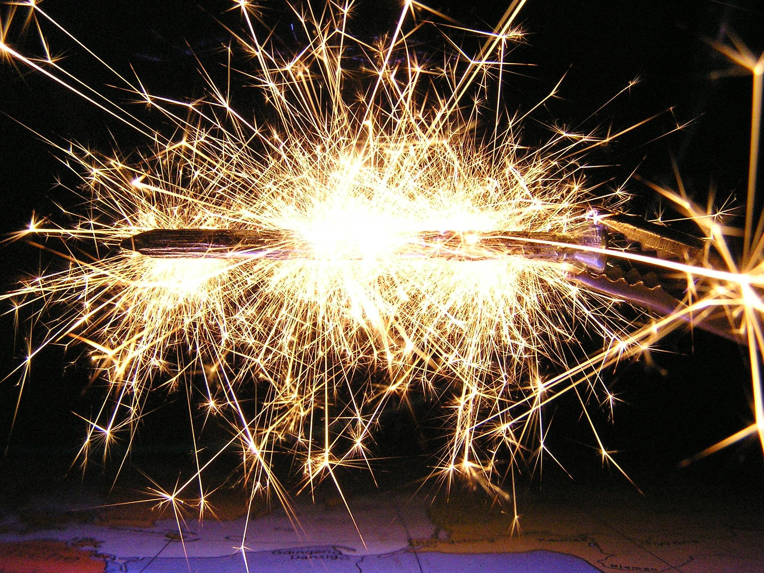

Tabla 1
MATERIA | Tecnoloxía e Dixitalización | CURSO | 1º ESO | GRUPO

NOMBRE DEL GRUPO
(Idead un nombre para vuestro grupo)
COMPONENTES (por ejemplo: Sabela Pérez Rodríguez)
Nombre integrante 1
Nombre integrante 2
Nombre integrante 3
Nombre integrante 4
Nombre integrante 5

REQUISITOS DEL PROYECTO

Vuestra maqueta llena de electricidad y magia tendrá los siguientes requisitos en función del nivel de complejidad que queráis:

- Nivel 1: Dispone de un elemento de control “mágico” y un receptor.
- Nivel 2: Dispone de dos elementos de control en serie, uno de ellos “mágico” y un receptor.
- Nivel 3: Dispone de un elemento de control “mágico" y dos receptores independientes en paralelo, controlados con un conmutador.
- Nivel 4: Dispone de elemento de control “mágico”, dos receptores independientes en paralelo (uno que genere movimiento), controlados con un conmutador, un elemento innovador y una fuente de energía renovable.

- Los elementos de control deben estar construidos por vosotros mismos. Por elemento de control “mágico” se entiende un elemento de control cuyo funcionamiento no sea muy elemental ni evidente. Tenéis varios ejemplos en el REA (fase 1 y fase 4.3) y podéis buscar más en internet.
- El elemento innovador puede ser una pieza para vuestra maqueta que esté realizada con una impresora 3D o una cortadora láser.
- La maqueta debe de incorporar estrategias para controlar la electricidad de forma eficiente, como por ejemplo un interruptor para cortar la electricidad, número de luces y lugares de colocación adecuados, etc.

¡Ánimo y adelante con el reto!

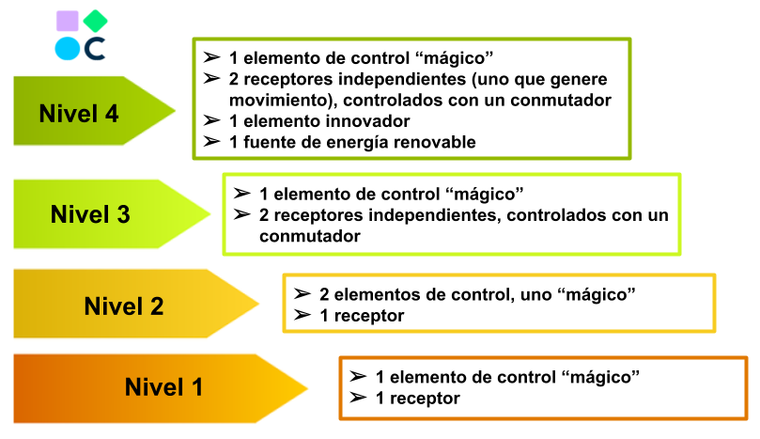

ÍNDICE

 | Página
- Responsables | 3
- Análisis del problema | 5
- Investigación | 5
- Propuesta y selección de ideas | 6
- Diseño y planificación | 7
- Construcción | 11
- Evaluación | 12
- Bibliografía y webgrafía | 15
- Licencia de uso | 16

- Responsables
Cada persona del grupo se responsabilizará de que el grupo trabaje y cumpla con las normas del ámbito de responsabilidad o supervisión, pero recordad, todos los miembros del grupo tienen que trabajar y colaborar en esa parte.
Tabla 2
Responsabilidad/Supervisión |  | Nombres  (Indicad los responsables de cada ámbito)
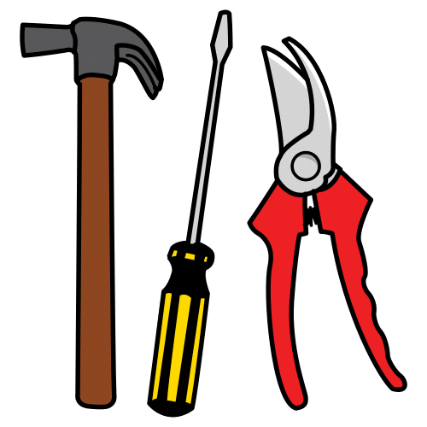 | Responsable de herramientas: recuerda a sus compañeras/os de que todas las herramientas se coloquen en el lugar que estaban correctamente colocadas en el taller.
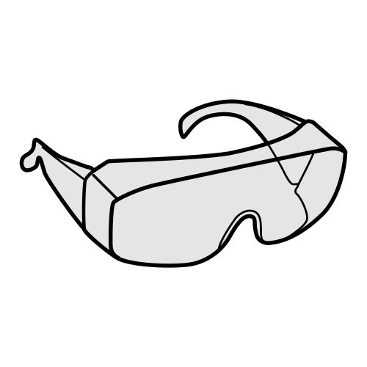 | Responsable riesgos laborales: recuerda a sus compañeras/os la forma segura de trabajar en el taller
 | Supervisión de orden y limpieza: recuerda a sus compañeras/os el dejar el lugar de trabajo limpio y recogido al terminar.
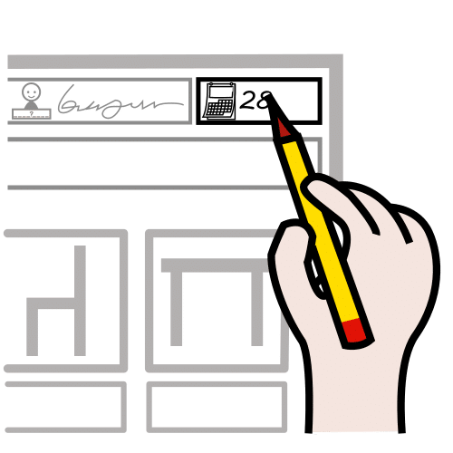 | Secretaría técnica: recuerda a sus compañeras/os el seguir las indicaciones de la memoria técnica y completar el diario de trabajo al terminar.
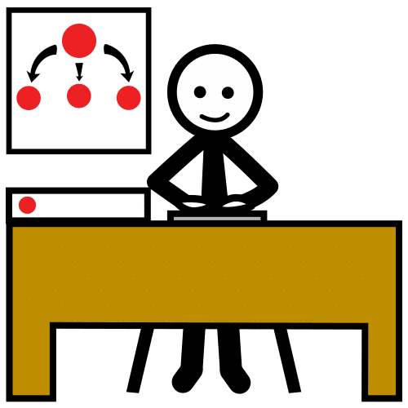 | Coordinación: distribuir tareas , portavoz
Pictogramas de ARASAAC

- Análisis del problema/necesidad
En esta fase tendréis que realizar un análisis de una manera breve sobre el problema que queremos resolver con este proyecto y que beneficios va aportar el solucionarlo.

Tabla 3
- ¿Por qué creéis que debemos utilizar energías renovables para producir electricidad?
Respuesta

- ¿Qué podéis hacer para mejorar la eficiencia energética de vuestra maqueta electrificada?
Respuesta

- Dado que la maqueta puede tener movimiento y una señal sonora, ¿qué elementos necesitaréis para conseguirlo?
Respuesta

- Investigación
En este apartado investigaréis el problema planteado.
Podéis buscar información relacionada con ello (en el propio recurso (cREAGAL), biblioteca del centro casos similares, consecuencias ambientales...). También puede ser interesante consultar documentos gráficos (fotografías, infografías, gráficos…) de elementos que resuelvan el mismo problema al que os enfrentáis. Recordad respetar los derechos de autoría cuando las incorpores en tu documentación.
Repartir el trabajo de forma que cada uno conteste a una de las preguntas.

Tabla 4
- Investiga la diferencia entre un pulsador, un interruptor y un conmutador. Añade imágenes para ayudar a explicarlo.
Respuesta

- Dado que la maqueta puede tener movimiento a través de un motor eléctrico, investiga cómo puedes unir el eje del motor con el elemento que quieres mover (polea, engranaje, correa, etc.) para transmitir el movimiento.
Respuesta

- Investiga cómo podrías iluminar tu proyecto con energía renovable. ¿Qué elementos necesitas?
Respuesta

- Fuentes donde habéis encontrado información sobre el proyecto
Respuesta

- Propuesta y selección de ideas.

Cada una de las personas del equipo realizará una propuesta para la maqueta a construir. En esa propuesta deben aparecer los elementos que va a tener vuestra maqueta electrificada y su situación.
Para ello, puedes utilizar diferentes herramientas: Tinkercad, LibreOffice Draw o realizar un boceto a mano, según las indicaciones de tu docente.

Propuesta inicial de cada persona integrante del equipo para la maqueta:

Tabla 5
Integrante 1 | Enlace a la propuesta
Nombre | 

Tabla 5
Integrante 2 | Enlace a la propuesta
Nombre

Tabla 5
Integrante 3 | Enlace a la propuesta
Nombre

Tabla 5
Integrante 4 | Enlace a la propuesta
Nombre

Tabla 5
Integrante 5 | Enlace a la propuesta
Nombre

Selección de ideas:

A continuación, debatid entre todo el equipo las diferentes ideas y elegid la que vais a diseñar. Podéis hacer una mezcla con las mejores cosas de cada propuesta.
Es muy importante justificar el motivo de vuestra elección.
Para la valoración de las diferentes propuestas podéis utilizar la siguiente rúbrica: ANEXO 2 (Tabla 12).

En el equipo decidimos que la mejor propuesta para nuestro proyecto es la de……………………………………………………… y por las siguientes razones.
Elección y reflexión del grupo: (El grupo elige el diseño de la figura con más estrellas y resume sus características):

Tabla 6
Características de la propuesta elegida:
…
…
…

- Diseño y planificación.
El diseño y planificación del proyecto es una de las partes fundamentales del proyecto. Para llevar a cabo esta fase tendréis que realizar las “Hojas de Proceso” siguiendo el modelo que tenéis a continuación.
Tendréis que realizar como mínimo “Hojas de Proceso” para los siguientes elementos:
- Plano general de la maqueta: Una captura de pantalla del diseño en 3D en Tinkercad o una foto de un dibujo de la maqueta en la que se indiquen los diferentes elementos de la propuesta consensuada en el equipo.
- Circuitos eléctricos: Un enlace a la simulación en tinkercad de los circuitos eléctricos de vuestra maqueta y una imagen de la simulación.
- Elemento de control: El alzado y/o planta con cotas (medidas ) del elemento de control “mágico” que váis a construir.
- Una hoja de proceso para cualquier otro elemento del proyecto construido por vosotros (por ejemplo otro elemento de control).

Repartir el trabajo de forma que cada uno realice una de las hojas de proceso.
En las "hojas de Proceso" debéis indicar entre otras cosas:
- El tiempo que creéis que necesitáis para la construcción de la pieza
- Quienes la van a construir.
- Los materiales que váis a utilizar con sus medidas (largo x ancho x alto), recordando que si no indicamos las unidades se entiende que están expresan en milímetros.
Por ejemplo: 1 trozo de madera de (150x80x4), sería un trozo de madera de 150 mm de largo, 80 mm de ancho y 4mm de alto.
- Las herramientas que necesitáis para la construcción, indicando la operación para la que váis a utilizar esa herramienta y las medidas de seguridad que deberéis seguir en su manejo.
Por ejemplo: Tijeras de electricista - pelar cables - utilizar el agujero de las tijeras y dar vueltas alrededor del cable.

Tabla 7.1: Plano general de la maqueta: Una captura de pantalla del diseño en 3D en Tinkercad o una foto de un dibujo de la maqueta en la que se indiquen los diferentes elementos de la propuesta consensuada en el equipo.

PLANO/IMAGEN
Enlace:

HOJA DE PROCESO
Nombre de la pieza: | Tiempo de construcción: | Constructores:
Materiales - Cantidad - Dimensiones – Características

Herramienta - Operación - Medida de seguridad

Tabla 7.2: Circuitos eléctricos: Un enlace a la simulación en tinkercad de los circuitos eléctricos de vuestra maqueta y una imagen de la simulación.

PLANO/IMAGEN
Enlace:

HOJA DE PROCESO
Nombre de la pieza: | Tiempo de construcción: | Constructores:
Materiales - Cantidad - Dimensiones – Características

Herramienta - Operación - Medida de seguridad

Tabla 7.3: Elemento de control: El alzado y/o planta con cotas (medidas ) del elemento de control “mágico” construido por vosotros.

PLANO/IMAGEN
Enlace:

HOJA DE PROCESO
Nombre de la pieza: | Tiempo de construcción: | Constructores:
Materiales - Cantidad - Dimensiones – Características

Herramienta - Operación - Medida de seguridad

Tabla 7.4: Cualquier otro elemento del proyecto construido por vosotros

PLANO/IMAGEN
Enlace:

HOJA DE PROCESO
Nombre de la pieza: | Tiempo de construcción: | Constructores:
Materiales - Cantidad - Dimensiones – Características

Herramienta - Operación - Medida de seguridad

- CONSTRUCCIÓN

En este apartado debes incluir el diario de construcción, en el que recojáis el proceso seguido en la construcción de la maqueta. Deberéis ir tomando pequeñas notas de cuál ha sido vuestro trabajo dentro del equipo y las incidencias registradas. En esta fase debes tener en cuenta los siguientes aspectos:
- Para la construcción es fundamental tener delante las hojas de proceso que has realizado en la fase de diseño y planificación.
- Cualquier modificación hecha sobre lo anterior (medidas, tiempos, materiales, herramientas, operaciones, …) deberá ser reflejada y justificada en el diario de construcción.
Podéis emplear las siguiente tabla:
Tabla 8
DIARIO DE CONSTRUCCIÓN
FECHA | OPERACIONES REALIZADAS | MATERIALES / HERRAMIENTAS/ RESPONSABLES | INCIDENCIAS / MODIFICACIONES
__/__/20

- EVALUACIÓN

En este apartado, aparte de incluir una foto de la maqueta construida , habrá que evaluar y rellenar la tabla de comprobación del proyecto. Analiza tanto el objeto final construido como el seguimiento del proceso tecnológico.
  - Foto del proyecto terminado.

Deberéis pegar en este recuadro una foto de vuestro proyecto terminado:

Tabla 9

  - Lista de comprobación de los requisitos planteados

Tabla 10
REQUISITOS | GRADO DE CUMPLIMIENTO  (Alto/medio/Bajo) | POSIBLES MEJORAS
El proyecto funciona y soluciona la necesidad planteada
El proyecto cumple con todos los requisitos establecidos.
Se cumplieron los plazos previstos para el proyecto.
Se construyó con criterios de sostenibilidad ( mayoría de materiales reciclados, sin desperdicio, …)
Se construyó siguiendo las normas de seguridad estudiadas para el trabajo en el taller

- BIBLIOGRAFÍA Y WEBGRAFÍA

Escribid las fuentes que consultasteis con la siguiente estructura:

AUTOR o ENTIDAD. Título en cursiva. <URL> [Consulta: fecha]

Ejemplo
- “Electricidad”; Wikipedia .<https://es.wikipedia.org/wiki/Electricidad> [Consulta: 10 de junio de 2023]
- “Foto de un Interruptor”. <https://commons.wikimedia.org/wiki/File:Interruptor_de_pera_plano.jpg> [Consulta: 11 de junio de 2023]

- LICENCIA DE USO

Tenéis que decidir qué licencia le ponéis a vuestro proyecto (Copyright o Copyleft) .Podéis recordar las diferentes licencias de uso y distribución que existen visitando esta web.

TIPO DE LICENCIAS ACORDADA:

Tabla 11
Licencia |  | Decisión  (marcar con una X) | ¿POR QUÉ HEMOS ELEGIDO ESTE TIPO DE LICENCIA?  Explicad en la licencia elegida vuestras razones
Copyright | 
Copyleft | 

ANEXO I: DESCRIPCIÓN DE LOS ROLES EN EL TALLER
Responsabilidad
Responsable de herramientas
Sus principales funciones son:
- Revisar que las herramientas a utilizar se encuentren en perfecto estado antes y después de su uso. En caso de cualquier anomalía, comunicar al/la profesor/a.
- Coger y devolver las herramientas a su lugar en el taller a medida que se vayan necesitando para el trabajo en equipo.
- Evitar la acumulación de herramientas que ya no se usan en el puesto de trabajo.
- Recoger, con ayuda de su equipo, las herramientas. La persona responsable de las herramientas no es la responsable de recogerlas, ya que esto es un trabajo de todo el equipo. Su responsabilidad es controlar y velar porque se mantenga el orden y las herramientas estén en buen estado.
Responsable riesgos laborales
Sus principales funciones son:
- Recordar al equipo la necesidad de trabajar de forma segura en el taller.
- Supervisar que las personas integrantes del equipo manipulen las herramientas cumpliendo las normas de seguridad, usando elementos de protección (gafas, guantes, …) cuando sea necesario.
Supervisión de orden y limpieza
Sus principales funciones son:
- Revisar que el puesto de trabajo del equipo se encuentre limpio y recogido tanto al entrar como al salir del taller.
- Mantener el puesto de trabajo ordenado, durante el desarrollo del trabajo.
- Recoger, con ayuda de su equipo, su mesa de trabajo y dejar su zona de trabajo (mesa y suelo) limpio. La persona responsable de la supervisión de limpieza no es la responsable de limpiar el puesto, ya que esto es un trabajo de todo el equipo.
- Su responsabilidad es controlar y velar porque esté limpio y ordenado .
Secretaría técnica
Sus funciones son:
- Guardar la documentación común del equipo.
- Facilitar la documentación al resto del equipo al inicio de clase.
- Recordar al equipo la necesidad de cubrir la documentación necesaria para la elaboración de la memoria técnica, así como el diario.
Responsable de coordinación
Sus principales funciones son:
- Organizar el trabajo del equipo para cada sesión (distribución de tareas, previsión de materiales necesarios, …)
- Sustituir en sus funciones a otras figuras en caso de faltar a clase ese día.
- Coordinar el trabajo en equipo.
- Actuar de portavoz del equipo.


ANEXO 2 (Tabla 12): Evaluamos los bocetos del equipo
Fecha
Indica el número de estrellas, de 1 (✰) a 4 (✰✰✰✰), de tu valoración de la propuestas de cada miembro del grupo para cada apartado

Tabla 12 ✰ Muy poco ✰✰ Poco ✰✰✰ Bastante ✰✰✰✰ Mucho
Nombre el grupo: Proyecto/Reto
Nombres de las personas del equipo
Simplicidad
Facilidad para construir la idea
Disponibilidad de materiales y reciclaje
Limpieza
Originalidad
Suma total de estrellas
Elección y reflexión del grupo: (El grupo elige la idea con más estrellas y resume las características de esta).
…
…
…

¡Genial! ¡Ahora entrégaselo a tu profesor/a!

